Programación Exámenes Semestrales

Bogotá, D.C., Junio 01 de 2.017

Señores
Padres de Familia de Preescolar, Básica Secundaria y Media Vocacional
Ciudad

Estimados Padres:

Al finalizar el primer semestre académico y para disponernos a disfrutar de unas merecidas vacaciones, no sin antes haber dejado unos resultados favorables en cada una de las asignaturas y en los exámenes de mitad de año. Recomendamos reforzar las jornadas de estudio en el hogar, procurando que sus hijos se encuentren acompañados, orientados y guiados de manera especial por sus padres y/o acudientes, para que éstos resultados sean motivo de éxito y alegría de un trabajo compartido.

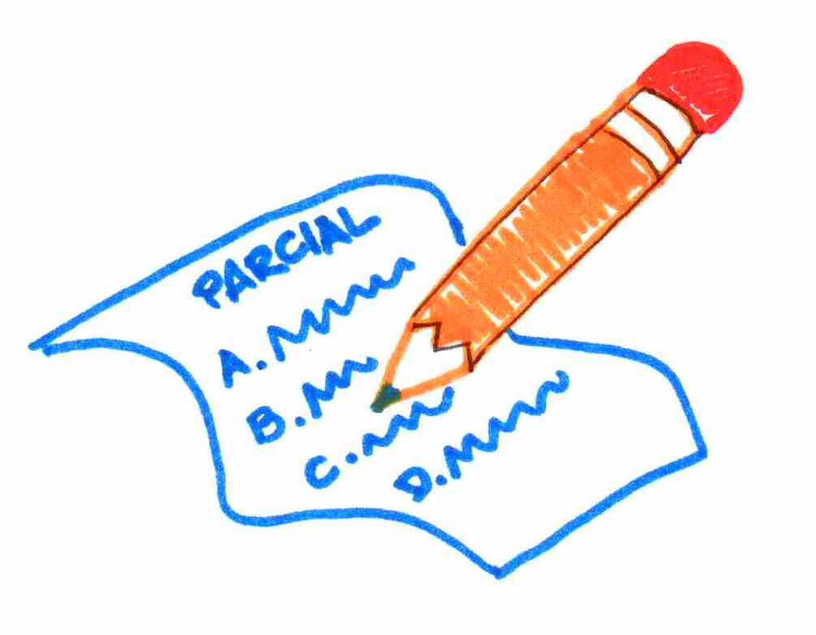
Para esto consideramos necesario recoger información valorativa relacionada con los conocimientos, competencias y desempeños desarrollados en las diferentes áreas por los estudiantes.

A continuación informamos el respectivo horario de exámenes de mitad de año y salida a vacaciones
F E C H A | E X A M E N
Viernes 09 de Junio | Preescolar, primaria Ética y Valores  Bachillerato Ética y Valores
Lunes 12 de Junio | Preescolar, primaria Sociales  Bachillerato Filosofía- Economía y Política
Martes 13 de Junio | Preescolar, primaria Español  Bachillerato Español
Miércoles 14 de Junio | Preescolar, primaria Ingles  Bachillerato Ingles
Jueves 15 de Junio | Preescolar, primaria Matemáticas  Bachillerato Matemáticas y física
Viernes 16 de Junio | Preescolar, primaria Ciencias Naturales  Bachillerato Biología y Química
Martes 20 a jueves 22 de Junio | Desarrollo de clases normal, refuerzo y nivelación
Viernes 23 de Junio | CORTE EVALUATIVO: Comunicación personalizada con los padres de familia de los estudiantes que presentan desempeño Bajo en horario de 7:00am a 12:00pm
Martes 27 de Junio | INICIO DE VACACIONES SEMESTRALES
Lunes 17 de Julio | Jornada Pedagógica docentes
Martes 18 de Julio | Iniciación de clases SEGUNDO SEMESTRE

NOTA: Las evaluaciones correspondientes a Educación Física, Educación Artística y Tecnología se realizarán en horas de clases normales durante la semana.

Es absolutamente necesario que los estudiantes sin excepción estén a Paz y Salvo con la institución por todo concepto para presentar exámenes (Pensión, ruta, restaurante, natación, preicfes, servicio social, cursos de artes e inglés, entre otros).

Los estudiantes cancelarán $ 1500 por el valor total de las fotocopias de los exámenes a más tardar el martes 06 de junio de 2.017.

Cordialmente,

RECTORIA COORDINACION ACADEMICA

